Майже 430 млн грн «теплих кредитів» вже видано на підвищення енергоефективності українського житла у цьому році

У розпал весни попит на «теплі кредити» набирає обертів.

За минулий тиждень українські сім’ї залучили більше 80 млн грн. «теплих кредитів» через державні банки: Ощадбанк, Укргазбанк, ПриватБанк.
Зокрема, за тиждень видано:
- 56 млн грн. – на утеплення приватних будинків;
- 23 млн грн. – для ОСББ;
- 2,5 млн грн. – на твердопаливні котли.

Лише із початку кредитування у ц.р. понад 260 ОСББ вже встигли стати учасниками програми та залучити понад 80 млн грн. на енергозберігаючі заходи.

Всього у ц.р. обсяг виданих кредитів сягнув вже 430 млн гривень. Це майже половина суми від загального прогнозованого обсягу - 1,1 млрд грн «теплих кредитів» (із врахуванням державного співфінансування у розмірі 400 млн гривень).

«Тож поки є ресурси та широкий вибір умов кредитування у 4 державних банків, варто взяти участь у програмі і завчасно, до наступного опалювального сезону, подбати про тепло в домівці та сімейний бюджет!», - пояснив Голова Держенергоефективності Сергій Савчук.

Держава, у свою чергу, надає відшкодування за «теплим кредитом»:

- 20% - на твердопаливні котли (35% - для субсидіантів);

- 35% - на утеплення приватних будинків;

- 40% - 70% - для ОСББ.

Додаткові компенсації можна отримати від місцевої влади: http://saee.gov.ua/uk/programs/map.

Консультації щодо участі у програмі отримуйте у спеціалізованому Call-центрі при Держенергоефективності за тел: (044) 296-71-60, (044) 292-32-57 та e-mail: energoefect@saee.gov.ua.

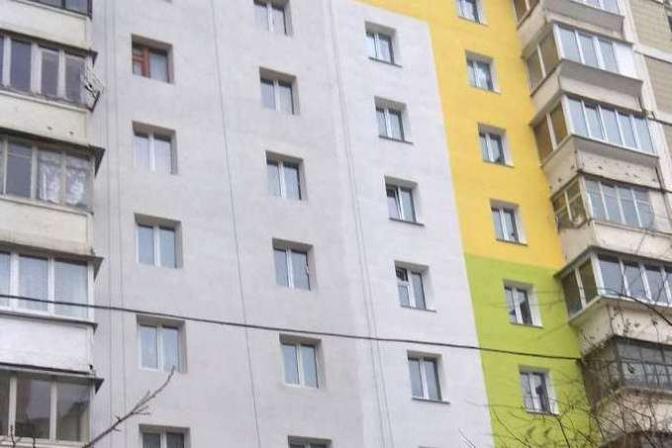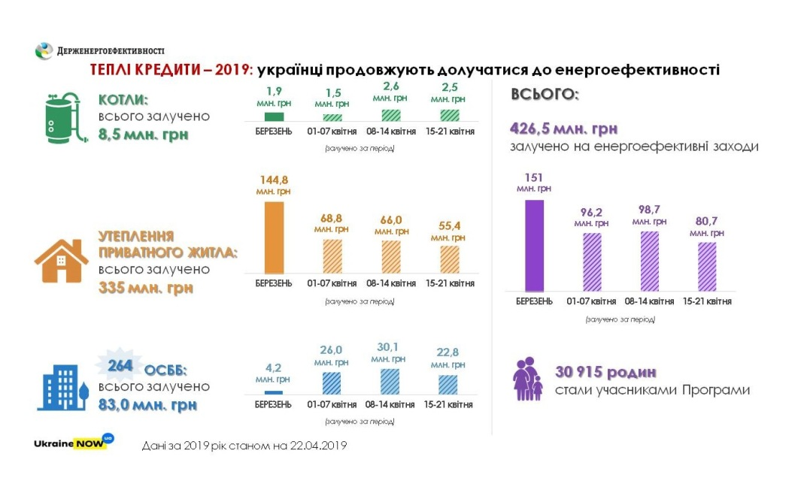

Управління комунікації та зв’язків з громадськістю Держенергоефективності

